КОНСПЕКТ ЗАНЯТИЯ В ПОДГОТОВИТЕЛЬНОЙ ГРУППЕ НА ТЕМУ: «Занимательное путешествие по островам математики»
Цель: Закрепление математических знаний и умений.
Задачи:
- закрепить знания о днях недели, частей суток, временах года, умение составлять арифметические действия, выделять условие, вопрос, ответ;
- упражнять в счете в пределах десяти в прямом и обратном порядке.
- развивать смекалку, зрительную память, воображение.
- способствовать формированию мыслительных операций, развитию речи, умению аргументировать свои высказывания, логически мыслить.
- воспитывать самостоятельность, умение понимать учебную задачу и выполнять её самостоятельно;
Демонстрационный материал: «Телеграмма», карточки с названиями «Островов» разной геометрической формы.
Раздаточный материал: карточки с заданиями, счетные палочки, карточки с иллюстрациями для решения задач, карандаши.
Предварительная работа:
- дидактические игры математического содержания; - моделирование из геометрических фигур.
Словарная работа: задачи, примеры, остров, цифры, знаки, геометрические фигуры.
Интеграция образовательных областей: «Речевое», «Социально-коммуникативное развитие», « Физическое развитие».
Ход занятия:
Воспитатель: Раздается звук SMS
- Ребята, кажется, нам на планшет кто-то прислал «Сообщение»
«Дорогие дети, я приглашаю вас в путешествие по островам математики. В пути вас ждут интересные задания. Вы должны будете показать свои знания, умения, сообразительность. Желаю удачи. Фея!»
Итак, ребята, скажите, на чём можно отправиться по морю (лодка, катер, корабль). Давайте выберем на чем мы поплывём.
Дети: На корабле.
Воспитатель: Представьте, что вы – команда, а кораблём будут наши стульчики, на которых мы отправимся в путешествие. Ещё фея прислала нам карту, по которой мы поплывём через острова к одной большой стране математика.
ВЫБОР ОСТРОВА
1 Остров: «Вспомни»
Задание: назвать дни недели, части суток ИГРА С МЯЧОМ
Дети все вместе перечисляют дни недели (понедельник, вторник, среда, пятница, суббота, воскресенье). Воспитатель спрашивает детей в индивидуальном порядке (назови, пожалуйста, 6-ой день недели, назови 3-ий день недели). Воспитатель перечисляет дни недели, дети внимательно слушают и называют день недели, который пропустил воспитатель.
Назвать части суток.
Воспитатель: Молодцы ребята, вы справились с заданием! Отправляемся дальше.
2 Остров: «Подумай». Кидаем мяч и выбираем
Из каких геометрических фигур состоит рисунок.

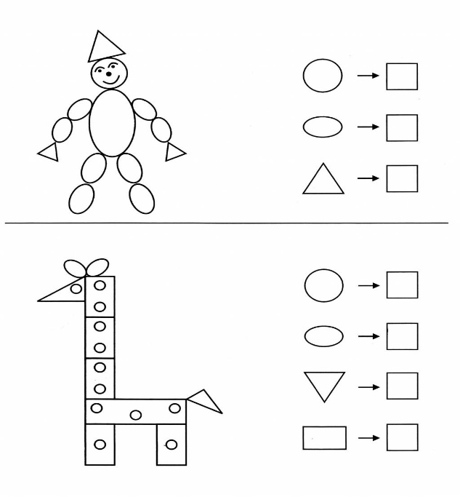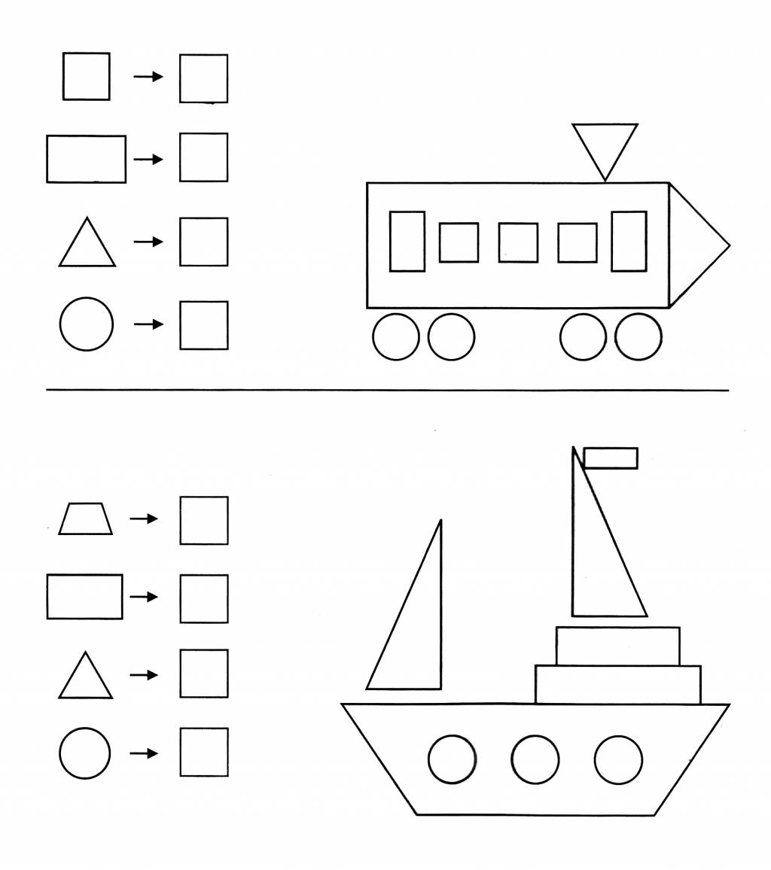
Воспитатель: Ребята, перед тем, как мы с вами выполним задание, я предлагаю вам сделать гимнастику для глаз.
ЛУЧИК СОЛНЦА
Лучик, лучик озорной,
Поиграй-ка ты со мной.
(Моргают глазками)
Ну-ка лучик, повернись,
На глаза мне покажись.
(Делают круговые движения глазами)
Взгляд я влево отведу,
Лучик солнца я найду.
(Отводят взгляд влево)
Теперь вправо посмотрю,
Снова лучик я найду.

ОСТРОВ «СООБРАЖАЙ-ка»

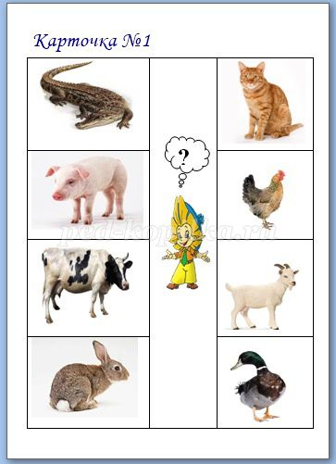
Воспитатель: Молодцы, вы верно решили все задания. Отправляемся дальше! Вижу остров!
3 Остров: «Цифры»
Воспитатель: Там на острове видны числа, нужно написать пропущенные цифры.
1. Каких цифр не хватает?
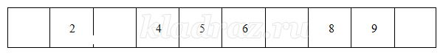 4 Остров «Отдохни»
Воспитатель: Предлагаю всем немного отдохнуть.
Дети выполняют физминутку.
Все движения разминки
повторяем без запинки!
Эй! Попрыгали на месте.
Эх! Руками машем вместе.
Эхе – хе! Прогнули спинки,
Посмотрели на ботинки.
Эге – ге! Нагнулись ниже
Наклонились к полу ближе.
Повертись на месте ловко.
В этом нам нужна сноровка.
Что, понравилось, дружок?
Завтра будет вновь урок!
(движения выполняются по тексту)
ОСТРОВ «РЕШИ пример»

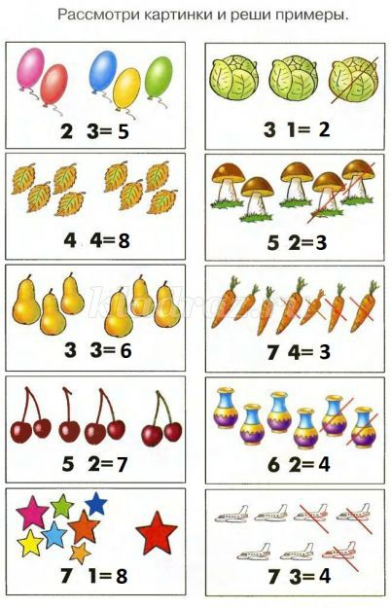
4 Остров «Отдохни»
Воспитатель: Предлагаю всем немного отдохнуть.
Дети выполняют физминутку.
Все движения разминки
повторяем без запинки!
Эй! Попрыгали на месте.
Эх! Руками машем вместе.
Эхе – хе! Прогнули спинки,
Посмотрели на ботинки.
Эге – ге! Нагнулись ниже
Наклонились к полу ближе.
Повертись на месте ловко.
В этом нам нужна сноровка.
Что, понравилось, дружок?
Завтра будет вновь урок!
(движения выполняются по тексту)
Воспитатель: Вот мы немного отдохнули. Пора отправляться в путь!
4 Остров «Отдохни»
Воспитатель: Предлагаю всем немного отдохнуть.
Дети выполняют физминутку.
Все движения разминки
повторяем без запинки!
Эй! Попрыгали на месте.
Эх! Руками машем вместе.
Эхе – хе! Прогнули спинки,
Посмотрели на ботинки.
Эге – ге! Нагнулись ниже
Наклонились к полу ближе.
Повертись на месте ловко.
В этом нам нужна сноровка.
Что, понравилось, дружок?
Завтра будет вновь урок!
(движения выполняются по тексту)
Воспитатель: Вот мы немного отдохнули. Пора отправляться в путь!

Воспитатель: Вот мы немного отдохнули. Пора отправляться в путь!
6. Остров «Задач».
Ребята, мне очень нравится, как вы справляетесь с заданиями, молодцы! Сейчас попробуем решить задачи.
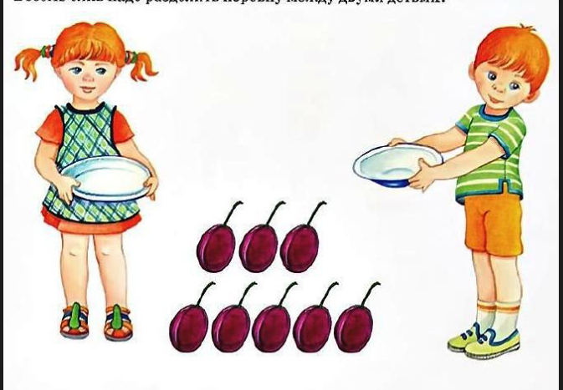

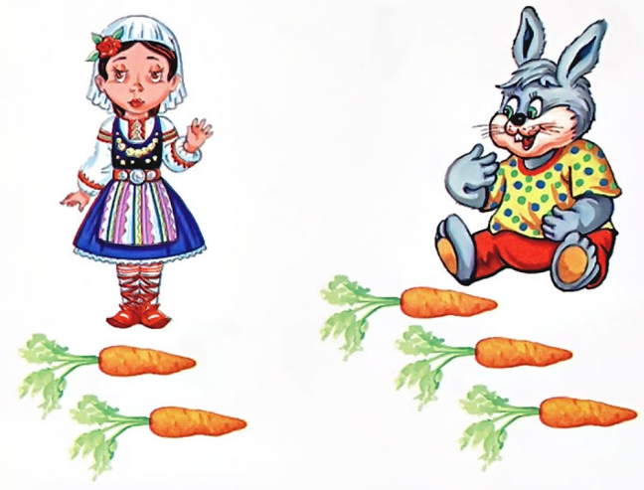
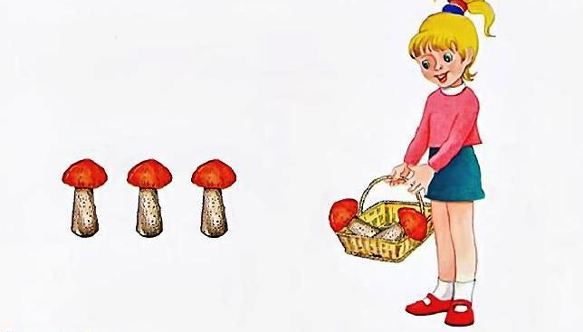

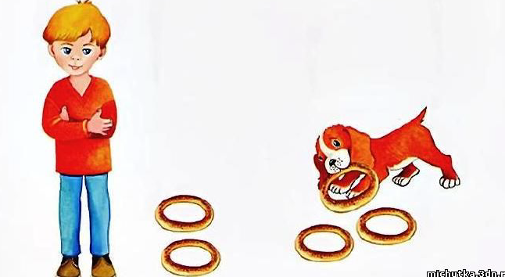

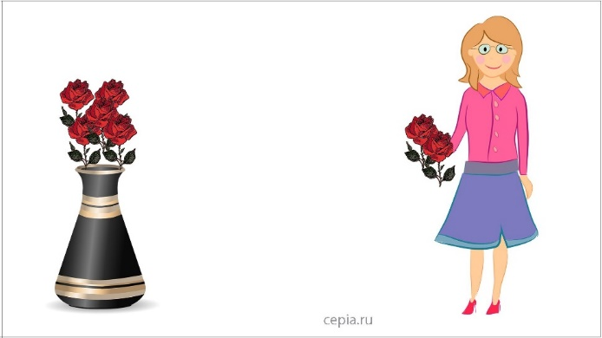

Воспитатель: Вы были настойчивыми, внимательными, сообразительными и за это Фея вас благодарит, и дарит вам вот такой подарок, Мы видим зонтик, но его нужно будет раскрасить в цвет, соответствующий цифре, для этого нужно правильно решить пример. Наши красивые зонтики в качестве подарка можно взять домой.
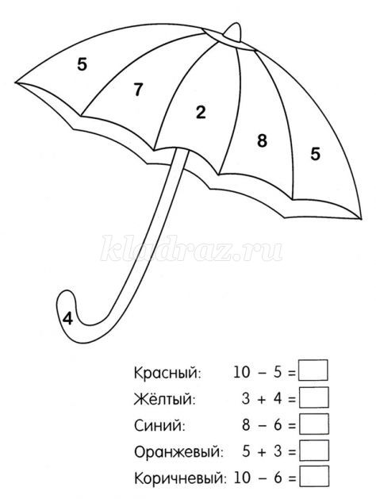
Воспитатель: Ребята, наше путешествие подошло к концу. У меня на столе лежат смайлики
Если настроение на протяжении занятия было очень хорошее, веселое, то вы выбираете улыбающейся смайлик, а если настроение было не очень хорошее, или что то было не понятно, сложно, то грустный смайлик.
Мне тоже очень понравилось, что вы сегодня были внимательными, сообразительными.
ой, занятие окончено, всем большое спасибо!

